Мастер-класс
«Идея для семейного творчества– мыло ручной работы»

Автор: Козлова Наталья Юрьевна
МБУ ДО «ЦДТ Автозаводского района»

Такую работу под силу сделать подросткам самостоятельно, а дети помладше могут творить в компании родителей. Мыло многослойное, с декором, а материалы - самые простые, можно даже использовать ванночку от плавленого сыра.
Нам надо: прозрачную и белую основу для изготовления мыла, краситель, ароматизатор и формочку (например, для изготовления печенья. У меня - пластмассовая, из набора для лепки.) Основу для мыловарения можно купить в магазинах творчества, а можно использовать брусочки магазинного мыла – детского и прозрачного глицеринового. Тогда ароматизаторы и красители тоже не понадобятся.
Порядок работы:
Режем белую основу на кусочки и растапливаем на водяной бане или в микроволновке 5 – 10 секунд, добавляем эфирное масло или ароматизатор. При желании можно подкрасить, но я предпочитаю этот слой делать белым. Заливаем в форму примерно на четверть. Когда первый слой достаточно хорошо застынет, вырезаем формочкой "окошко"
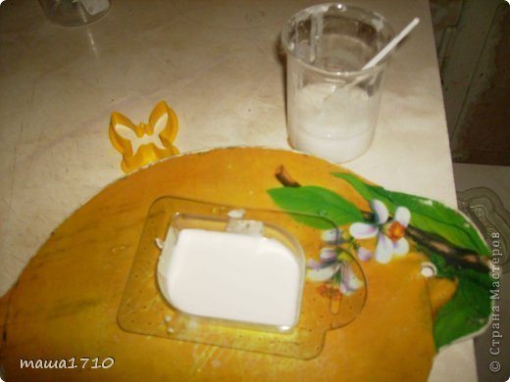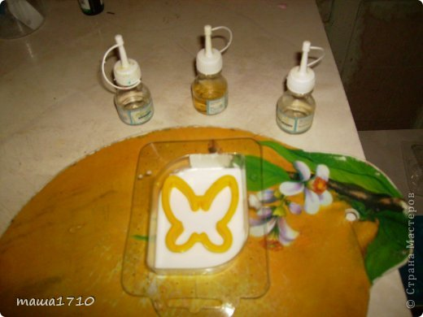
Иногда "вставка" легко вынимается из основы вместе с формочкой. Тогда её можно использовать в другом кусочке - как декоративный элемент.А нас интересует основа с окошком - дадим ей хорошенько застыть. В это время растопим прозрачную основу, окрасим, ароматизируем и зальём в форму. (не забудьте брызнуть спиртом (или нанести слой спирта кисточкой) - иначе слои не склеятся!) Ждём, пока застынет. Особо творческие могут сверху добавить ещё один белый слой.
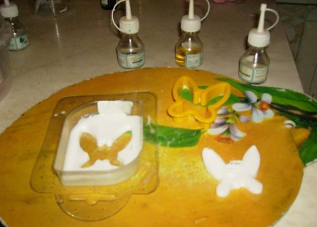
Ну вот, всё получилось! Оставляем на несколько часов подсохнуть и упаковываем в плёнку. Спасибо за внимание и удачного мылотворчества!
